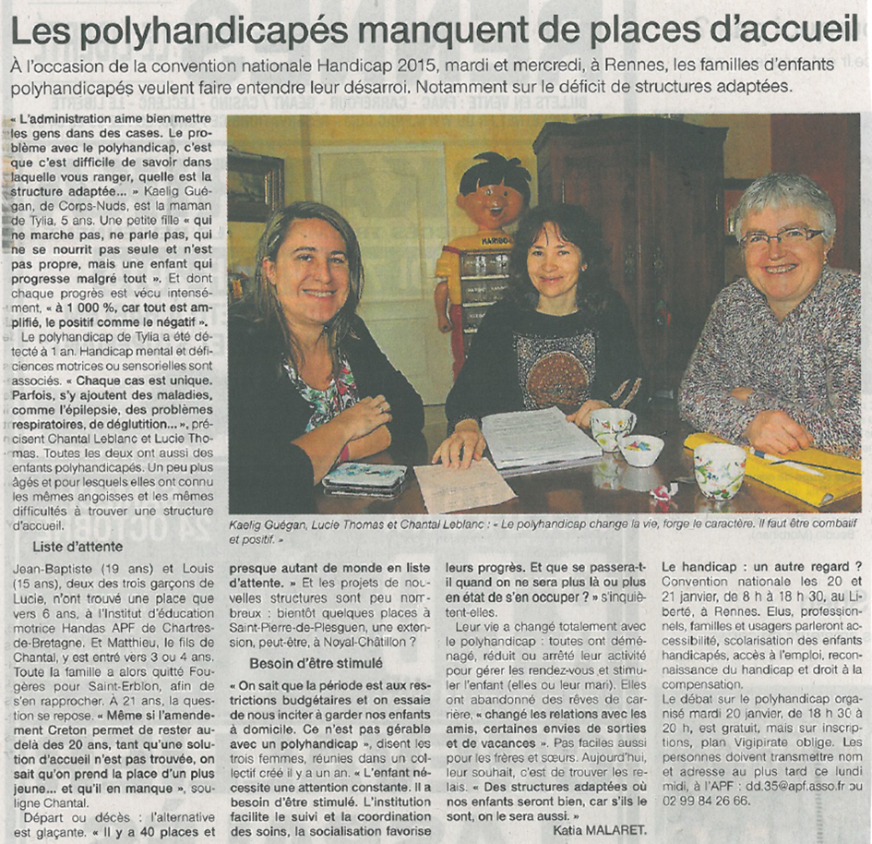
Article du Ouest France, Ille-et-Vilaine, le 19 janvier 2015

